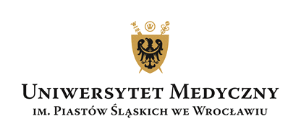
FORMULARZ REJESTRACYJNY - WARSZTATY
XIV Międzynarodową Konferencję Naukowo – Szkoleniową
„Program służby wobec Człowieka w medycynie paliatywnej i opiece hospicyjnej. Aspekt medyczny, filozoficzny, etyczny, prawny i kulturowy"
Wrocław, 06.12-08.12.2018r.

DANE UCZESTNIKA KONFERENCJI
IMIĘ I NAZWISKO
Stanowisko/ tytuł naukowy
Miejsce pracy
Telefon/e-mail
Miejsce warsztatów 06.12.2018 16:00-18:00:
Wydział Nauk o Zdrowiu,
ul. K. Bartla 5, 51-618 Wrocław
PROSZĘ ZAZNACZYĆ  „x” | WARSZTAT  KOSZT UCZESTNICTWA: 50zł
 | 1. Leczenie ran.
 | 2. Stymulacja Bazalna Paliatywna.
 | 3. Obrzęk limfatyczny.
 | 4. Leczenie żywieniowe pacjentów hospicyjno-paliatywnych.
 | 5. Komunikacja narracyjna w medycynie.

Wpłaty prosimy dokonywać na konto:
BZ WBK XXXV O/Wrocław 35 1500 1793 1217 9000 9997 0000 z dopiskiem" opieka paliatywna”

Termin zgłoszenia oraz uiszczenia opłaty za udział w konferencji: do 02.12.2018.

Formularz rejestracyjny wraz z dowodem wpłaty należy przesłać na adres mailowy: konferencja10@gmail.com lub aleksandra.lisowska@umed.wroc.pl

